中華民國網球協會 函
裝
訂
線
裝
訂
線
機關地址：10489台北市中山區朱崙街20號705室
電話：02-2772-0298 傳真：02-2771-1696
網 址：http://www.tennis.org.tw
受文者：
發文日期：109年8月17日
發文字號：網協字第1090000312號
速別：最速件
附件：

主旨：函請同意 貴屬 參加本會舉辦之「2020年潛力運動選手暑期國內集訓訓練營」，請惠允准予公假登記參賽為禱，敬請 查照。

說明：
- 本訓練營業經教育部體育署109年7月30日臺教體署競(三)字第1090024831號函存署備查，訂於8月16日至8月30日止假臺北市網球中心舉行。
- 相關活動資訊已公告於本會官網https://reurl.cc/m9nGLj。

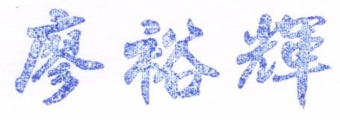
理 事 長

